Разрешаю: ___________
Допускаю: ___________
Оценка за урок: __________

План-конспект
урока русского языка,
проведенного во 3 классе

Конспект урока русского языка
УМК: «Школа России», 3 класс
(Учебник «Русский язык» В.П. Канакина, В.Г. Горецкий стр.103-104)
Организационно-деятельностный компонент:

Целевой компонент урока:
Тема урока: «Что обозначает глагол»
Тип урока: повторение
Цель урока: организация деятельности обучающихся для систематизации и обобщения знаний и умений о глаголе .
Задачи:
Образовательные: способствовать усвоению и закреплению знаний, умению находить глагол в тексте , формированию умения применять эти знания, в практических упражнениях.
Развивающие: способствовать развитию логического мышления, оперативной памяти, произвольного внимания, речи, умения применять ранее полученные знания, умения распознавать глаголы, находить глаголы в тексте, применять их в речи; сравнивать, обобщать, выделять главное, формулировать выводы, развитию каллиграфических навыков письма, орфографической и пунктуационной грамотности.
Воспитательные: средствами учебного занятия воспитывать позитивное отношение к предмету, формировать положительную мотивацию к учебной деятельности, интерес к русскому языку, бережное отношение к родному языку, слову, окружающему миру, природе; формировать жизненно необходимые качества: усидчивость, аккуратность, самостоятельность, работоспособность, внимательность, честность, волю, уважение к другим, способность к сотрудничеству, ответственность за продукты собственной деятельности.
Здоровьесберегающие: соблюдение СанПиН, гигиенических условий в кабинете, чередование видов деятельности, применение методов, способствующих активизации учебной деятельности обучающихся, применение на уроке ТСО и ИКТ в соответствии с гигиеническими нормами.
Планируемые результаты:
Личностные: принятие и освоение социальной роли обучающегося, развитие мотивов учебной деятельности и формирование личностного смысла учения, актуализация личностного смысла учения, развитие навыков сотрудничества со взрослыми и сверстниками, развитие самостоятельности и личной ответственности за продукты собственной учебной деятельности, способности к самооценке и оцениванию других на основе критериев успешности, проявление интереса к русскому языку, бережного отношения к нему осознание богатства русского языка, его величия и многогранности.
Метапредметные:
Формирование познавательных универсальных учебных действий: ориентируются в учебнике, определяют понятия и умения, которые будут сформированы на основе изучения данной темы; извлекают информацию, представленную в разных формах, находят закономерности, используя ранее приобретенные знания; строят логическую цепочку рассуждений, выдвигают гипотезы и обосновывают их, осуществляют анализ, синтез, сравнение, устанавливают причинно-следственные связи, владеют общими приемами решения орфографических задач.
Формирование регулятивных универсальных учебных действий: выполняют учебные действия в сотрудничестве с учителем и другими обучающимися: ставят цель, учебные задачи, составляют план работы, осуществляют оценку результативности; самостоятельно планируют и выполняют свои действия на знакомом учебном материале; осуществляют самоанализ, анализ, самоконтроль, взаимоконтроль, самооценку, взаимооценку учебной деятельности, корректировку выполненных учебных работ.
Формирование коммуникативных универсальных учебных действий: слушают и понимают других, вступают в диалог; следуют инструкциям, отвечают на вопросы; адекватно реагируют на замечания учителя, участвуют в диалоге при обсуждении изучаемого материала, высказывают свою точку зрения, оформляют свои мысли в устной и письменной речи с учетом своих учебных и жизненных речевых ситуаций; работают в парах.
Предметные: распознают глаголы среди других частей речи, находят глаголы в тексте, осознанно выстраивают речевое высказывание в устной форме и оформляют его письменно, соблюдают нормы речевого этикета и правила устного общения; выражают собственное мнение, аргументируют его с учетом ситуации общения; используют правила орфографии и пунктуации в письменной речи.
Организация пространства: фронтальная, индивидуальная, парная.
Основные образовательные ресурсы: компьютер, проектор, мультимедийная презентация, учебник «Русский язык» 3 класс, часть 2, В.П. Канакина, В.Г. Горецкий.

Содержательный компонент урока:

I. Организация начала урока.
1. Приветствие.
У: Здравствуйте, ребята! Меня зовут … и сегодня я проведу у вас урок русского языка. Я рада видеть вас. Садитесь.
2. Проверка готовности к уроку.
У: Проверьте, всё ли у вас готово к уроку: дневник, учебник, тетрадь, ручка и простой карандаш. Вижу, что все готовы. Молодцы.
3. Мотивация к обучению и познанию. Эмоциональный настрой на учебную работу.
У.: Соберите пословицу на доске. Поднимите руку, кто догадался, как будет звучать эта пословица. Выходи к доске, собери пословицу и громко вслух прочитай её.
О.: Учёба и труд к победам ведут
У.: Молодец, садись. Как вы понимаете эту пословицу?
О.: Если много трудиться и учиться, то можно получить много новых знаний и добиться своей цели.
У.: Хорошо, сегодня, ребята, это пословица будет девизом нашего урока.
II. Актуализация умений и знаний.
1.Словарно – орфографическая работа.
У: Сегодня 25 апреля. Откройте тетради, запишите число, классная работа. Спину держим прямо.
У.: Посмотрите на доску. Чтобы познакомиться с новым словарным словом , разгадайте шифр .
 | А | Б | В | Г
1 | Н | А | Ц | Е
2 | З | И | В | Л
3 | Р | Б | П | Я
4 | К | Ю | Т | О

А2 | Б1 | В2 | В4 | А3 | Б1 | А4

У: Какое слово у вас получилось?
О.: Завтрак
У: Поднимите руку, у кого получилось так же. Молодцы!(НАГЛЯДНОСТЬ)
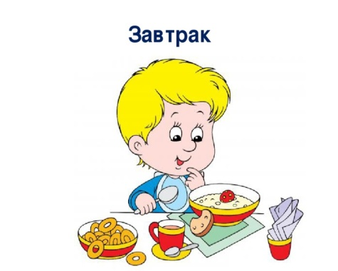
У: Произнесите хором это слово завтрак (ЗАФТРАК). А теперь орфографически , так как мы его пишем (ЗАВТРАК)
У.: Что вы заметили?
О.: Произносим не так , как пишем
У.: Верно
У: Что такое завтрак?
О: Утренний приём пищи
У: Верно. Завтрак — первый ранний горячий или холодный приём пищи в начале светового дня.
У.: Запишите слово завтрак , поставьте ударение и подчеркните орфограммы ( один у доски , остальные в тетради )
У.: Придумайте предложение со словом завтрак. Кто придумал?
У.: … , выходи к доске ,запиши своё предложение со словом завтрак, остальные записывают в тетрадь ,следим за осанкой . Пишем аккуратно , красивым почерком.
У.: Выделяем грамматическую основу ( чем выражены гл.члены предложения).Поднимите руку ,у кого так же.
У.: Молодец , присаживайся , ты выполнил(а) верно .
ОЦЕНИТЬ В ОЦЕНОЧНЫХ ЛИСТАХ(ЗАДАНИЕ 1)
III. Открытие новой темы. Целеполагание.

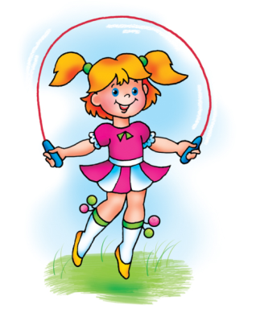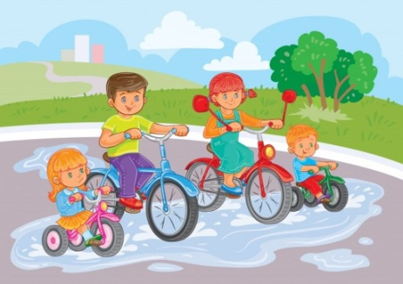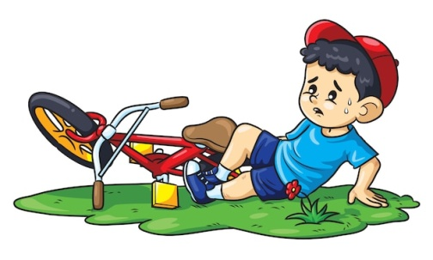

У.: Что делает девочка на первой иллюстрации ?(НАГЛЯДНОСТЬ)
О.: Прыгает
У.: Что делают ребята на второй иллюстрации?(НАГЛЯДНОСТЬ)
О.: Катаются
У.: Что сделал мальчик на третейиллюстрации?(НАГЛЯДНОСТЬ)
О.: Упал
У.: Какой частью речи являются слова записанные на доске?
О.: Глаголами
У: Скажите, что обозначают глаголы?
О: Глаголы обозначают действие предмета.
У.: Чем в предложениях является глагол?
О.: Сказуемым.
У.: Кто догадался, как же будет звучать тема нашего урока?
О.: Тема нашего сегодняшнего урока: «Глагол».
У.: Правильно, сегодня мы продолжим говорить о глаголе.
У.: Попробуйте определить задачи сегодняшнего урока, используя «слова – помощники»: вспомним, продолжим учиться.
О.: Вспомним, что обозначает глагол. Продолжим учиться находить глагол в тексте.

IV. Закрепление, применение изученных знаний и умений.
Работа с учебником.
Упр.175(с.103)

У.: Откройте учебник ,страница 103 . Выполним упражнение 175. Прочитайте задание. ( Сказка про храброго зайца – длинный уши , косые глаза , короткий хвост)
У.: Назовите слова ,обозначающие действие зайцев.
О.: собрались, сбежались, приплелись, слушают , хвастается, хихикнули , засмеялись, улыбнулись ,кувыркались , прыгали , скакали , перегоняли.
У.: К какой части речи они относятся?
О.: К глаголу
У.: Почему?
О.: Они обозначают действие предмета и отвечают на вопросы что сделали? что делают? что делали?
У.: Найдите в предложении глаголы синонимы.
О.: Собрались, сбежались, приплелись; хихикнули, засмеялись, улыбнулись;
прыгали, скакали.
У.: Объясните, почему в первых двух предложениях автор употребил именно эти глаголы?
О.: Автор употребил именно эти глаголы, чтобы показать особенности движений и мимики зайцев разных возрастов.
У.:…, выходи к доске. Выписывай глаголы , выделяй в них приставки .
Не забываем проговаривать вслух, чтобы весь класс слышал. Остальные записывают у себя в тетрадях.
О.:Собрались, сбежались, приплелись,слушают,хвастается, хихикнули, засмеялись, улыбнулись, кувыркались, прыгали, скакали, перегоняли
У.: Подчеркните глаголы, которые отвечают на вопрос что сделали?
О.:Собрались, сбежались, приплелись,слушают,хвастается, хихикнули, засмеялись, улыбнулись, кувыркались, прыгали, скакали, перегоняли

Упр.176(с.103)
У.: Страница 103 . Посмотрите на упражнение 176. Прочитайте задание. Спишите вставляя пропущенные буквы.
У.:…, выходи к доске. Остальные работают в тетрадях. Не забывайте проговаривать в слух, чтобы весь класс слышал.
О.: Сияло солнце (солнечный - непроизносимый согласный), вздыхала степь, блестела трава в бриллиантах дождя, и золотом(позолоченный, позоло́та) сверкала река. В небе чистом тихо светит серебристая ( непроверяемая безударная гласная, сере́бряный)луна. Росинки (непроверяемая безударная гласная), как алмазы, на листьях (разделительный Ь) горят.
У.: Найдите глаголы−синонимы
О.: Сияло, блестела, сверкала ,светит, горят
У.: Что они обозначают?
О.: Глаголы−синонимы обозначают излучать яркий свет, сияние, блеск.
У.: Подчеркните эти глаголы
У.: Прочитайте словосочетания
О.: Сверкнула молния, сверкнула мысль; горят звёзды, горят свечи; блестят глаза (от радости), блестят огни.
У.: Определите, в каких сочетаниях слов глаголы употреблены в переносном значении.Почему?
О.: В переносном значении употреблены: сверкнула мысль (мысль неожиданно появилась в голове);горят звёзды (звезды испускают сияние);
блестят глаза (глаза передают радостные эмоции).
ОЦЕНИТЬ В ОЦЕНОЧНЫХ ЛИСТАХ(ЗАДАНИЕ 3)

Задание.
У.: У вас на столах лежат карточки со стихотворением. Вам нужно вставить подходящие по смыслу глаголы.

Тает,бегут,выйдут,расцвёл,пробирается,стали,петь.
Апрель
…… снег , …… ручьи ,
На дорогах лужи.
Скоро ………. муравьи
После зимней стужи .
………….. медведь
Сквозь лесной валежник.
………. птицы песни ……. .
И ………. подснежник .
С.Маршак

У.: Проверим цепочкой какие глаголы вы вставили.( Слайд на доске)

ОЦЕНИТЬ В ОЦЕНОЧНЫХ ЛИСТАХ(ЗАДАНИЕ 3)

Индивидуальная карточка (по ходу урока).
Прочитай.

Наступила весна. Стоят тёплые деньки. Маленький лучик остановился во дворе.

Выпиши глаголы, укажите что обозначает глагол, в скобках перед глаголами напиши вопрос.

V. Физминутка
1. И.п. - стоя, руки на поясе. 1 - правую руку вперед, левую вверх. 2 - переменить положения рук. Повторить 3 - 4 раза, затем расслабленно опустить вниз и потрясти кистями, голову наклонить вперед. Темп средний.
2. И.п. - стоя, руки вверх. 1 - сжать кисти в кулак. 2 - разжать кисти. Повторить 3-4 раза, затем руки расслабленно опустить вниз и потрясти кистями. Темп средний.
3. Молодцы! Последнее упражнение для наших глаз. Голова остаётся неподвижной. 1 – посмотреть влево; 2 – посмотреть вправо; 3 – посмотреть вверх; 4 – посмотреть вниз. Повторить 4 раза. Крепко зажмурить глаза (считать до 3), открыть, посмотреть вдаль.

VI. Продолжение закрепления знаний и умений.
Работа в парах.
У.: Закрепим ваши знания, выполнив упражнение «Собери пословицы». Работаем в парах, чтобы не допустить ошибок. В конвертах находятся слова. Вам нужно из них собрать три пословицы, найти глагол и задать к нему вопрос . Пара, которая готова – поднимает руки домиком.
1. ума поведёшься наберёшься с книгой.
2. всегда грамоте пригодится учиться
3. труд и терпенье перетрут всё.
О.: С книгой поведешься - ума наберешься.
У.:Как вы понимаете эту пословицу?
О.: Читая книги, человек развивается, получает новые знания, улучшает свой словарный запас.
У.: Найдите глаголы?Какие вопросы вы задали глаголам?
О.:(что сделаешь?) поведёшься, (что сделаешь) наберёшься
О.: Грамоте учиться - всегда пригодится .
У.: Как вы понимаете эту пословицу?
О.: Грамота не бывает лишней и обязательно пригодится в жизни
У.: Найдите глаголы.Какие вопросы вы задали глаголам?
О.:(что делать?) учиться , (что сделает ?) пригодится
О.:Терпенье и труд – всё перетрут .
У.: Как вы понимаете эту пословицу?
О.:Любые трудности преодолимы, если хорошенько поработать над их разрешением и запастись терпением.
У.: Найдите глаголы.Какой вопрос вы задали глаголу?
О.: (что сделают?) перетрут
ОЦЕНИТЬ В ОЦЕНОЧНЫХ ЛИСТАХ(ЗАДАНИЕ 4)

VII. Итог урока. Рефлексия.
У: Определите , как мы решили задачи сегодняшнего урока, используя «слова – помощники»: вспомнили, учились.
О.: Вспомнили, что такое глагол . Учились задавать вопросы ,находить глагол в тексте.
У.: Молодцы. На ваших столах лежат карточки с изображением островов, у каждого острова своё название.

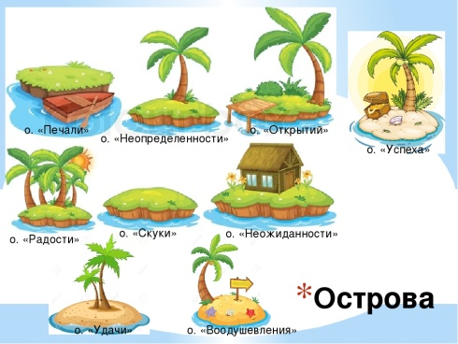

У.: Отметьте те острова, на которых вы сегодня побывали. Поднимите руку, кто побывать на острове счастья. Поднимите руку, кто побывал на острове радости. Поднимите руку, кто побывал на острове знаний. А кто побывал на острове грусти? Я рада, что сегодня на уроке все были счастливые и радостные. Спасибо за урок! Урок окончен. До свидания!

VIII. Инструктаж о выполнении домашнего задания.

Учебник страница 104 упражнение 178

